A HUN-REN BLKI kutatóinak tanulmánya szerint a pikkelyek alakja és mérete segíthet a fajmeghatározásban
...illetve fontos információt ad az egyes halfajok élőhelyigényéről
A HUN-REN Balatoni Limnológiai Kutatóintézet (HUN-REN BLKI) munkatársai legújabb kutatásukban arra keresték a választ, hogy az édesvízi halak pikkelyeinek alakja és mérete használható-e a faj meghatározására, illetve a vizsgált fajok ökológiai igényeinek megismerésére. A tanulmány a Fish and Fisheries című tudományos szaklapban jelent meg.
Az öt biogeográfiai régióból származó 193 halfaj – köztük sok múzeumi, konzervált példány – adatait felhasználó vizsgálat eredményei szerint mind a pikkelyek alakja, mind relatív (a testhosszhoz viszonyított) méretük genetikailag meghatározott, így alkalmas magasabb rendszertani kategóriák elkülönítésére, sőt a méret- és alakadatok együttes használatával akár a halfaj meghatározása is lehetséges.
A pikkelyek relatív mérete emellett jól használható az ökológiai igények jellemzésére is. A magyar kutatók eredményei szerint az áramlóvizet kedvelő halfajok pikkelyei általában kisebbek, mint a dús növényzetű állóvizeket előnyben részesítő rokon fajoké. A pikkely-morfológia ígéretes kiegészítő eszköz lehet az eddig kevésbé ismert fajok élőhely-preferenciájának, illetve a niche-szegregáció speciációs folyamatokban betöltött szerepének jobb megismeréséhez. Az eljárás segítheti a halfaj meghatározását olyan esetekben is, amikor csak a pikkelyek állnak rendelkezésre (pl. régészeti vagy paleontológiai leletek esetében).
A kutatók vizsgálati eredményeik mellett a statisztikai elemzések során felhasznált pikkelyek fotóiból készült adatbázist is nyilvánossá tették. A HUN-REN repozitóriumában szabadon hozzáférhető adatbázis az oktatásban és a kutatásban is segíthet, valamint a gépi tanulás céljaira is felhasználható lehet.
Sajtókapcsolat:
- Hencz Éva, kommunikációs igazgató
- +36 30 155 1803
- media@hun-ren.hu
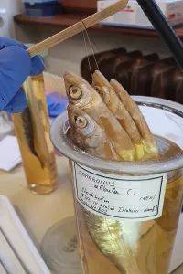 | © HUN-REN BLKI
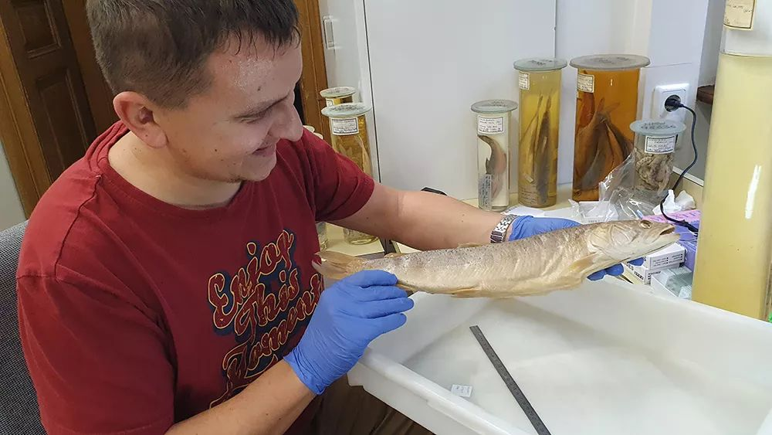 | © HUN-REN BLKI
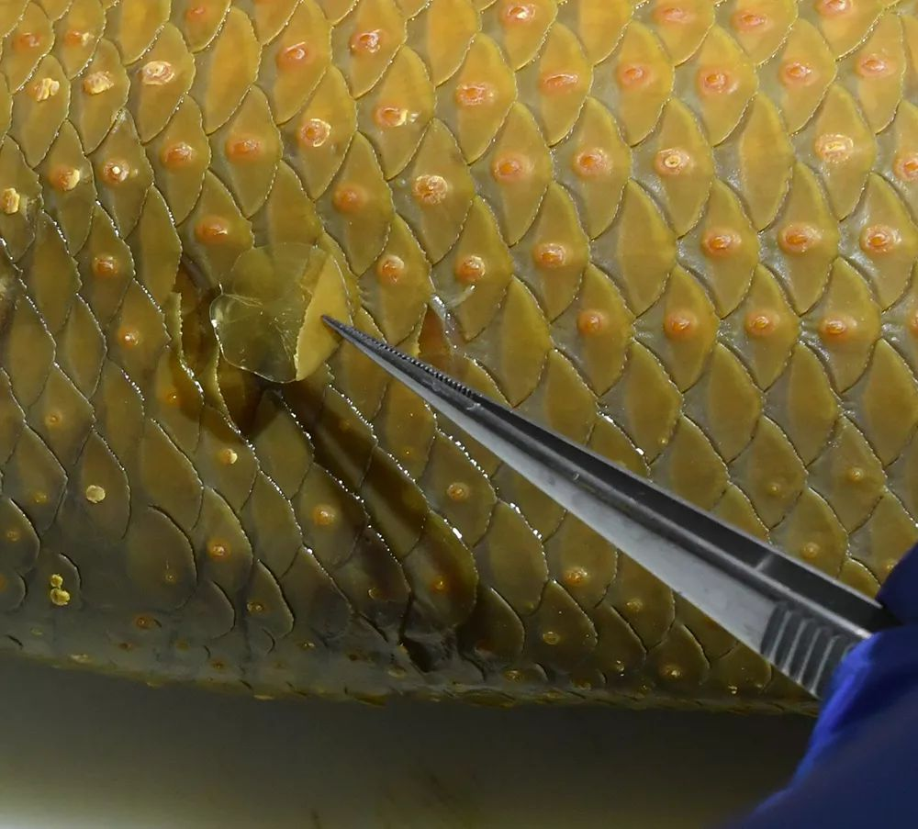 | © HUN-REN BLKI
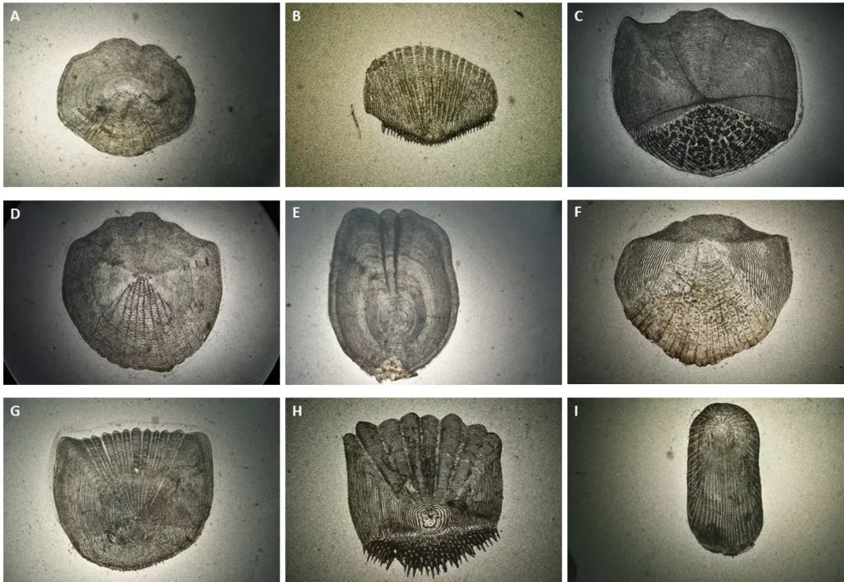 | © HUN-REN BLKI
Eredeti tartalom: HUN-REN Magyar Kutatási Hálózat
Továbbította: Helló Sajtó! Üzleti Sajtószolgálat
Ez a sajtóközlemény a következő linken érhető el:

